**Федеральное государственное бюджетное образовательное учреждение**

**высшего образования**

**«Саратовский государственный технический университет**

**имени Гагарина Ю.А.»**

Факультет Международный факультет прикладных информационных технологий

Направление 09.04.03 Прикладная информатика

Кафедра Прикладная информатика и программная инженерия

**ОТЧЕТ ПО НИР**

**на тему**

**РАЗРАБОТКА ПРОТОТИПА ОНТОЛОГИИ ДЛЯ ОПИСАНИЯ СТРУКТУРЫ РОССИЙСКИХ УНИВЕРСИТЕТОВ**

Выполнена студентом группы мПИНФ21

Бескова Вероника Давидовна

Научный руководитель: д.ф.-м.н., зав. кафедры ПИН

Шульга Татьяна Эриковна

Саратов 2016

Содержание

Введение 3

1. Анализ подходов к разработке веб-приложений на основе связанных данных 4

1.1. Наполнение онтологии данными 4

1.2. Подходы к публикации онтологии 5

1.3. Точки доступа 7

1.4. Языки запросов к онтологиям 8

2. Написание технического задания для системы «Научные специальности РФ» 11

2.1. Требования к функциям (задачам), выполняемым системой 17

3. Описание онтологии "Действующие диссертационные советы" 17

Заключение 21

Список литературы 22

# Введение

Целью данной работы является разработка технического задания для системы «Научные специальности РФ» и проведение анализа походов к разработке веб-приложений на основе связанных данных. Необходимо спроектировать диаграммы прецедентов и последовательностей.

## Анализ подходов к разработке веб-приложений на основе связанных данных

Для того, чтобы создать веб-приложение на основе связанных данных, необходимо первым шагом разработать онтологию. Об этом было написано в предыдущей работе. После создания онтологии необходимо наполнить ее данными.

## Наполнение онтологии данными

Наполнение онтологии экземплярами осуществляется при помощи специальных программ. Для этого нужно произвести конвертацию данных в формат RDF. Для данных целей разработано много различных программ. Рассмотрим одну из них.

**OpenRefine-** это инструмент с открытым исходным кодом, который предназначен для работы с неупорядоченной информацией. Программный продукт OpenRefine поддерживает фасеточный просмотр для демонстрации отдельных частей данных, структурируя их. Обычно фасет применяется к конкретному столбцу. Фасет обобщает имеющуюся информацию в отдельно взятом столбце, также даёт возможность фильтровать данные. Эта концепция позволяет легко управлять различными данными, что существенно ускоряет работу по их структурированию.

Фильтрация – это нахождение значений, удовлетворяющих поставленным условиям. Программный продукт OpenRefine основывается на механизме «Поиска», поддерживаются стандартные выражения а «^\w.*\d$».

Структура OpenRefine представлена на следующем рисунке 1.

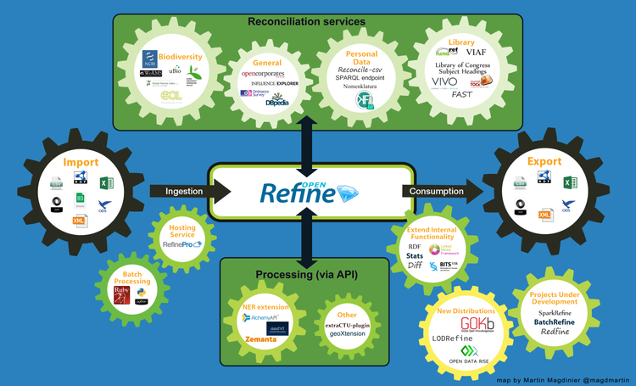

Рис. 1. Структура программы OpenRefine

OpenRefine позволяет загрузить проект в форматах: Excel, CSV, JSON, XLM. Программа предоставляет возможность настроить экспортируемый файл.

OpenRefine имеет огромное количества пользователей. Программа OpenRefine похожа на электронные таблицы (может работать с форматами файлов электронных таблиц), тем не менее ведет себя, скорее, как база данных. Инструмент предназначен для работы с неупорядоченной информацией.

## Подходы к публикации онтологии

После того, как онтология наполнена набором связанных знаний с помощью OpenRefine, необходимо произвести публикацию данной онтологии.

Для этого часто используются такие системы как VIVO, CKAN, ResearchGate, Dataverse, Ambra. Рассмотрим их более подробно.

**VIVO** является стеком технологий для построения междисциплинарной сети. Данный проект выделяется среди других систем из-за его широкого внедрения в научное сообщество и использования семантических Веб-технологий. Первоначально он был разработан для интеграции данных внутри Университета Корнелл в 2006 году. Проект VIVO был продлен в 2009 году для поддержки кросс-университетской интеграции данных.

**CKAN** предоставляет метаданные о данных в каталоге, позволяет публиковать, искать и использовать их. CKAN предоставляет пользователям и разработчикам средства для легкой публикации данных. Опубликованная информация может быть изучена конечным потребителем посредством свободного поиска и поиска на основе различных атрибутов, групп, наборов и тегов. Это система управления данными, которая делает их доступными за счет инструментов, упрощающих их публикацию, распространение, поиск и использование. CKAN ориентирован на тех, кто публикует данные (национальные и региональные правительства, компании и организации) и хочет сделать их открытыми и доступными. Публиковать и редактировать данные в CKAN можно разными способами:

напрямую через веб-интерфейс

используя JSON API

импортируя таблицы

CKAN обеспечивает возможность поиска по ключевым словам и тегам. Пользователи могут видеть похожие данные, все доступные данные, формат данных и их лицензию. Для поиска можно использовать все [метаданные](https://ru.wikipedia.org/wiki/%D0%9C%D0%B5%D1%82%D0%B0%D0%B4%D0%B0%D0%BD%D0%BD%D1%8B%D0%B5) — от заголовка до имени опубликовавшего данные. Интерфейс системы представлен на рисунке 2.

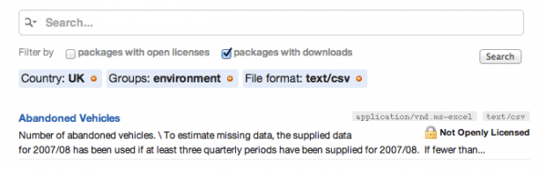

Рис. 2. Интерфейс системы «CKAN»

**ResearchGate** – это приложение для международного сообщества исследователей. Оно поддерживает более широкое распространение публикаций в формате PDF, предоставляя к ним доступ более чем 2 000 000 пользователям. Является бесплатной [социальной сеть](https://ru.wikipedia.org/wiki/%D0%A1%D0%BE%D1%86%D0%B8%D0%B0%D0%BB%D1%8C%D0%BD%D0%B0%D1%8F_%D1%81%D0%B5%D1%82%D1%8C)ю и средством сотрудничества учёных всех научных дисциплин. Она предоставляет такие сетевые приложения, как [семантический поиск](https://ru.wikipedia.org/wiki/%D0%A1%D0%B5%D0%BC%D0%B0%D0%BD%D1%82%D0%B8%D1%87%D0%B5%D1%81%D0%BA%D0%B8%D0%B9_%D0%BF%D0%BE%D0%B8%D1%81%D0%BA) (поиск по аннотации), [совместное использование файлов](https://ru.wikipedia.org/wiki/%D0%A1%D0%BE%D0%B2%D0%BC%D0%B5%D1%81%D1%82%D0%BD%D0%BE%D0%B5_%D0%B8%D1%81%D0%BF%D0%BE%D0%BB%D1%8C%D0%B7%D0%BE%D0%B2%D0%B0%D0%BD%D0%B8%D0%B5_%D1%84%D0%B0%D0%B9%D0%BB%D0%BE%D0%B2), обмен базой публикаций, форумы, методологические дискуссии и так далее. Участники могут создавать свой персональный блог внутри сети. Одной из отличительных особенностей ResearchGate является разработанный ею механизм семантического поиска, который индексирует как внутренние ресурсы, так и главные публичные базы статей, включая [PubMed](https://ru.wikipedia.org/wiki/PubMed), [CiteSeer](https://ru.wikipedia.org/wiki/CiteSeer), [arXiv](https://ru.wikipedia.org/wiki/ArXiv), Библиотеку NASA. Этот поисковый механизм разрабатывался специально для анализа аннотаций статей целиком (а не только ключевых слов), что, по идее, должно повысить точность результатов.

**Dataverse** – это проект Университета Гарварда, представляющий собой Веб-приложение для публикации, анализа исследовательских результатов, которое базируется на пользовательских решениях для хранения данных.

**Ambra** – система публикации научных статей и журналов, которая поддерживает пост публикационную аннотацию для соотнесения различных публикаций. Cистема для электронного издательства, разработанная некоммерческой организацией Topaz на базе одноименной платформы и связанная с Публичной научной библиотекой (Public Library of Science, PLOS, www.plos.org). Ambra – это веб-приложение, имеющее сервис-ориентированную архитектуру, для публикации материалов исследований во всех областях науки и призванное помочь «оживить» опубликованные научные статьи. Cистема позволяет пользователям оценивать, аннотировать и комментировать публикации, что дает возможность сообществу авторов и читателей оперативно обмениваться новыми научными идеями. Система Ambra также используется в качестве платформы для размещения ряда журналов PLOS. Информационная модель системы Ambra основана на платформе Topaz.

Таблица 1. Сравнение систем публикации данных

|  |  |  |  |  |
| --- | --- | --- | --- | --- |
|  | Широкое внедрение в научное сообщество | Использование веб-технологий | Представляет собой метаданные | Разработана на базе одного университета |
| VIVO | + | + | - | - |
| CKAN | - | + | + | - |
| ResearchGate | + | + | - | - |
| Dataverse | - | + | - | + |
| Ambra | - | + | - | - |

Хотя системы, публикующие открытые данные из различных источников, уже существуют, отсутствуют единая платформа и методология, которые могут применяться в любом университете или исследовательском центре для публикации результатов исследований.

Все вышеописанные системы успешно используются, однако их ключевая проблема заключаются в невозможности автоматической обработки опубликованных данных.

Одним из перспективных решений этой проблемы является внедрение процесса экстернализации при публикации данных. Экстернализация – процесс формулирования неявных знаний посредством явных понятий. Идея этого процесса состоит в явном представлении данных научных результатов и обеспечении доступа к ним в сети Интернет таким образом, чтобы эти данные можно было копировать, сравнивать и анализировать. Иными словами – это переход от текстовой структуры представления к машиносчитываемой структуре. Несколько моделей для экстернализации было уже разработано – SWAN (семантические веб-приложения в нейромедицине), SALT (семантически аннотированный LaTeX), Harmsze и DeWaard. Веб может предоставить перспективные решения для экстернализации. Одной из моделей для публикации семантически богатых научных данных являются нанопубликации. Нанопубликации сериализуются в RDF-формат, и это позволяет использовать их согласно принципам связных данных. Они могут быть легко опубликованы и агрегированы в Интернете, связаны и использованы повторно. В целом модель нанопубликаций подходит для идеи Веба научных данных и может быть успешно использована для публикации семантически обогащенных научных данных.

## Точки доступа

После публикации данных, необходимо предоставить к ним доступ. Точка доступа SPARQL — является службой, которая поддерживает протокол запросов SPARQL. Точка доступа позволяет пользователю делать запросы к базе знаний. Сервер обрабатывает запрос и возвращает ответ в некотором, обычно машиночитаемом, формате. Таким образом, точки доступа SPARQL в первую очередь являются [API](https://ru.wikipedia.org/wiki/API) к базам знаний, а представление результатов должно быть реализовано программным обеспечением вызывающей стороны[]](https://ru.wikipedia.org/wiki/SPARQL#cite_note-9).

Различают два вида точек доступа:

* общего назначения
* локальные.

Точки доступа общего назначения могут производить запросы по любым указанным RDF-документам, находящимся в Сети. А локальные точки доступа способны получать данные только от одного ресурса.

Существует множество разных точек доступа. Со списком можно ознакомиться по данной ссылке: <https://www.w3.org/wiki/SparqlEndpoints>

В нашей работе мы используем точку доступа СГТУ им. Ю.А. Гагарина sparql.sstu.ru.

## Языки запросов к онтологиям

После того, как доступ к связанным данным предоставлен с помощью точки доступа, необходимо сделать выборку данных по запросам. Для этих целей используют языки запросов к онтологиям. Существует множество языков запросов к RDF-данным: DQL, N3QL, R-DEVICE, RDFQ, RDQ, RDQL, SeRQL и т. д. Рассмотрим некоторые из них:

1. Versa— является языком запросов к данным в [Resource Description Framework](https://ru.wikipedia.org/wiki/Resource_Description_Framework). Это компактный [функциональный язык программирования](https://ru.wikipedia.org/wiki/%D0%A4%D1%83%D0%BD%D0%BA%D1%86%D0%B8%D0%BE%D0%BD%D0%B0%D0%BB%D1%8C%D0%BD%D1%8B%D0%B9_%D1%8F%D0%B7%D1%8B%D0%BA_%D0%BF%D1%80%D0%BE%D0%B3%D1%80%D0%B0%D0%BC%D0%BC%D0%B8%D1%80%D0%BE%D0%B2%D0%B0%D0%BD%D0%B8%D1%8F), синтаксис которого напоминает [Lisp](https://ru.wikipedia.org/wiki/Lisp), другие альтернативные языки запросов к RDF используют [SQL](https://ru.wikipedia.org/wiki/SQL) основу, или специальные [XML](https://ru.wikipedia.org/wiki/XML)словари. Разработка Versa была вдохновлена [XPath](https://ru.wikipedia.org/wiki/XPath).

Пример:

Получить URI всех edu:Subject имеющих rdfs:label равную"Russian language":

type(edu:Subject) |- rdfs:label -> eq("Russian language")

1. N3QL является реализацией нотацииN3 на основе языка запросов для RDF. Он обрабатывает RDF как данные и предоставляет запрос с триплетам. Целевого использования для написания сценариев и для экспериментов в области информационных моделирования языков. Язык является производным от Notation3 и RDQL.

Пример:

result is ( ex:Joe "black"), (ex:Mary, "red").

1. Cамым популярным стал SPARQL, принятый в качестве стандарта W3C. Язык SPARQL, в отличие от SQL (который критикуют, в частности, за отсутствие кросс-платформности, проблемы с обработкой отсутствующих данных, неоднозначную грамматику и семантику), обладает более стройной структурой и мощью. Основная часть запроса на SPARQL — шаблон, описывающий подграф, который требуется найти в общем графе. Шаблон представляется в виде набора троек с переменными — например, запрос на поиск в некотором графе человека по имени Петр:

select? x

where {? x: тип: человек.

? x: имя «Петр»

}

Язык SPARQL прост в освоении для человека, знакомого с SQL, — многое в SPARQL ему покажется известным. Например, в языке присутствуют такие конструкции, как UNION, ORDERBY, GROUPBY, DISTINCT, OFFSET и LIMIT. На сегодняшний день SPARQL является одним из самых выразительных языков обработки данных. Кроме языка запросов, стандарт SPARQL регламентирует протокол взаимодействия с базой данных и формат результата, что является большим шагом вперед по сравнению с SQL.

Вместе с достоинствами модель RDF и язык SPARQL имеют и недостатки. Начнем с достоинств.

Гибкость. Изменения архитектуры информационной системы, построенной на модели RDF, происходят легче, чем для системы, построенной на реляционной модели, и, как правило, даже не требуют реинжиниринга базы.

Современная архитектура. Запросы к хранилищу RDF обычно совершаются с помощью протокола HTTP, благодаря чему они легко встраиваются в сервисные архитектуры без построения промежуточных слоев, потери надежности и производительности. RDF и SPARQL лучше работают с интернациональным контентом, чем базы SQL.

Стандартизация. Уровень стандартизации RDF и SPARQL гораздо выше, чем в SQL, — усилиями комитета W3C определены стандарты не только на модель RDF и язык SPARQL, но и на идентификацию ресурсов (URI), протокол взаимодействия компонентов (HTTP), точку доступа SPARQL и т. д. Благодаря стандартизации, данные, выгруженные из любого RDF-хранилища, можно загружать в RDF-хранилища различных производителей. Запросы на SPARQL одинаково выполняются на разных хранилищах, что высоко ценят разработчики, сталкивающиеся с проблемами переноса данных и запросов из одной базы в другую.

Таким образом, для реализации запросов к онтологии мы выбрали язык запросов SPARQL.

Исходя из предыдущих пунктов, для разработки веб-приложения на основе связанных данных, необходимо выполнить следующие шаги:

1. Разработка онтологии

2. Наполнение её данными

3. Публикация онтологии

4. Предоставление доступа к данным

5. Выборка данных по запросам.

## 2. Написание технического задания для системы «Научные специальности РФ»

Приложение «Научные специальности РФ» предназначено для быстрого поиска научных специальностей и ученых советов разных ВУЗов.

Для сданного веб-приложения была разработана онтология «Структура университетов». Целью её создания является уменьшение временных затрат на разработку онтологий структуры университета (возможность использовать данную онтологию за основу).

Для реализации поставленных целей система должна решать следующие задачи:

* Хранение данных о научных специальностях
* Поиск в онтологии нужной информации о научных специальностях
* Вывод данных о научных специальностях

Объектом автоматизации являются данные о научных специальностях и диссертационных советах.

Данные процессы осуществляются следующими специалистами:

* Эксперты по предметной области

Существующее нормативно-правовое обеспечение составляют следующие федеральные и областные нормативные правовые акты:

* [Перечень действующих советов по защите диссертаций на соискание ученой степени кандидата наук, на соискание ученой степени доктора наук по состоянию на 1 декабря 2016 г.](http://vak.ed.gov.ru/documents/10179/0/13.+%D0%9F%D0%B5%D1%80%D0%B5%D1%87%D0%B5%D0%BD%D1%8C%20%D0%B4%D0%B5%D0%B9%D1%81%D1%82%D0%B2%D1%83%D1%8E%D1%89%D0%B8%D1%85%20%D1%81%D0%BE%D0%B2%D0%B5%D1%82%D0%BE%D0%B2%20%D0%BF%D0%BE%20%D1%81%D0%BE%D1%81%D1%82%D0%BE%D1%8F%D0%BD%D0%B8%D1%8E%20%D0%BD%D0%B0%2001.12.2016.xls/a2d5de45-ce38-40c3-a3be-0ade8ba72db9)
* [Соответствие Номенклатуре специальностей научных работников направлений подготовки научно-педагогических кадров в аспирантуре (адъюнктуре)](http://vak.ed.gov.ru/documents/10179/63127/%D0%A2%D0%B0%D0%B1%D0%BB%D0%B8%D1%86%D0%B0%20%D1%81%D0%BE%D0%BE%D1%82%D0%B2%D0%B5%D1%82%D1%81%D1%82%D0%B2%D0%B8%D1%8F%20%D0%9D%D0%BE%D0%BC%D0%B5%D0%BD%D0%BA%D0%BB%D0%B0%D1%82%D1%83%D1%80%D0%B5%20%D1%81%D0%BF%D0%B5%D1%86%D0%B8%D0%B0%D0%BB%D1%8C%D0%BD%D0%BE%D1%81%D1%82%D0%B5%D0%B9%20%D0%BD%D0%B0%D1%83%D1%87%D0%BD%D1%8B%D1%85%20%D1%80%D0%B0%D0%B1%D0%BE%D1%82%D0%BD%D0%B8%D0%BA%D0%BE%D0%B2/ff96b0aa-1868-4658-8c5c-b4b4a461dff3)

На рисунке 3 представлена диаграмма прецедентов системы «Научные специальности РФ»

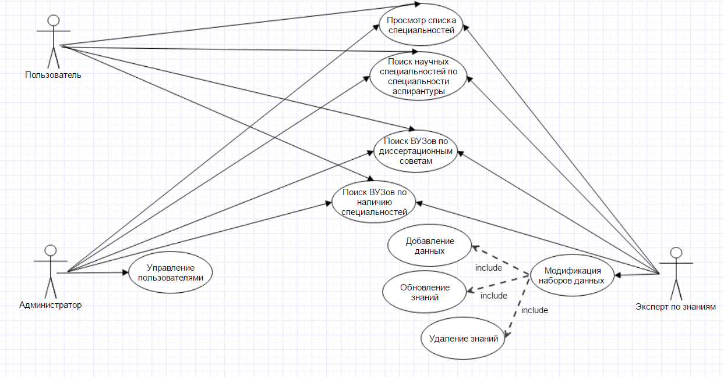

Рис. 3. Диаграмма прецедентов системы «Научные специальности РФ»

Кейсы расписаны с помощью диаграмм последовательностей.

* Просмотр списка специальностей представлен на рисунке 4:

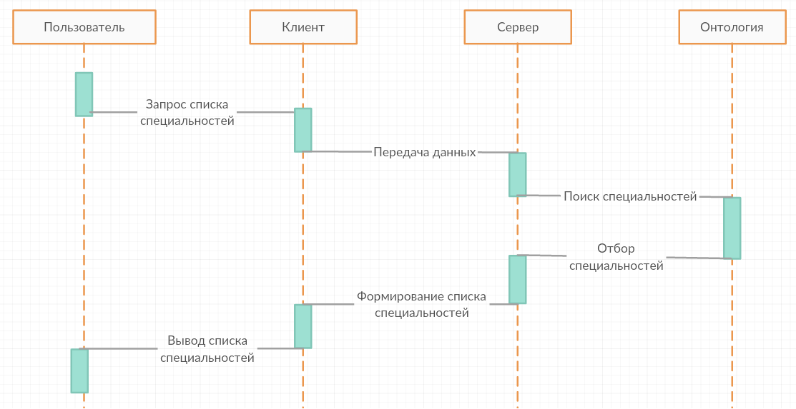

Рис. 4. Диаграмма последовательностей процесса «Просмотр списка специальностей»

* Процесс поиска научных специальностей по специальностям аспирантуры представлен на рисунке 5:

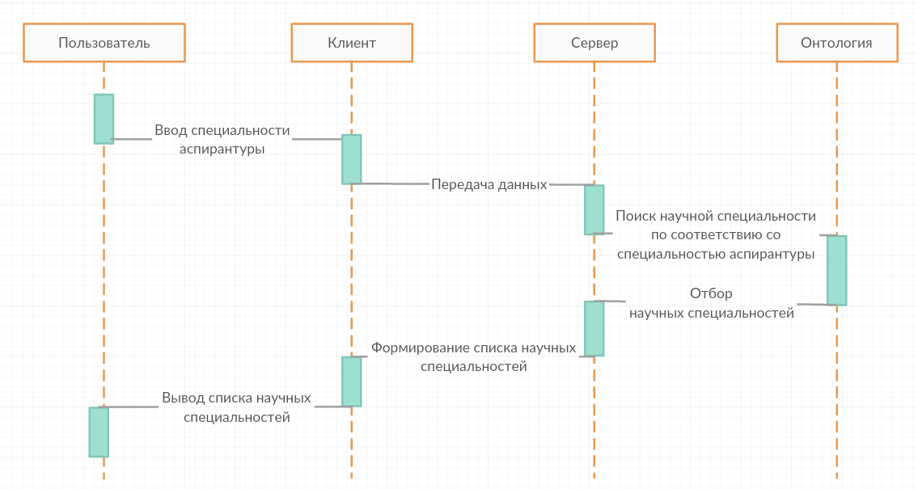

Рис. 5. Диаграмма последовательностей процесса «Поиск научных специальностей по специальностям аспирантуры»

* Поиск ВУЗов по наличию специальностей аспирантуры представлен на рисунке 6:

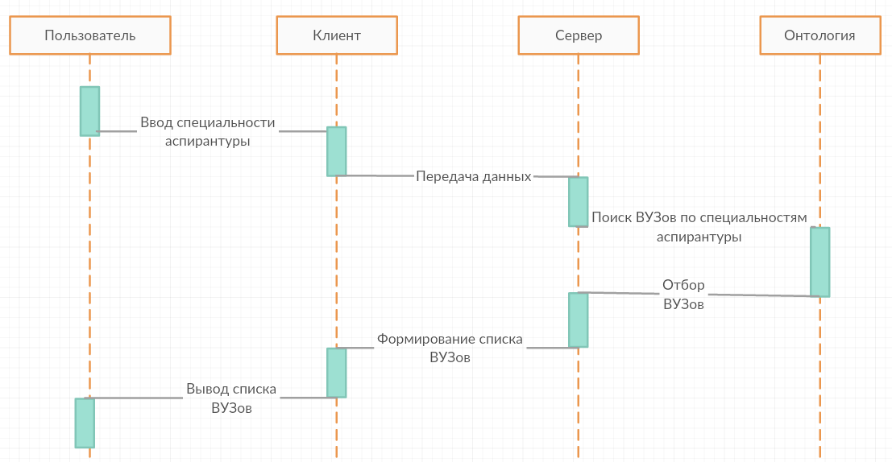

Рис. 6. Диаграмма последовательностей процесса «Поиск ВУЗов по наличию специальностей аспирантуры»

* Поиск ВУЗов по наличию научных специальностей представлен на рисунке 7:

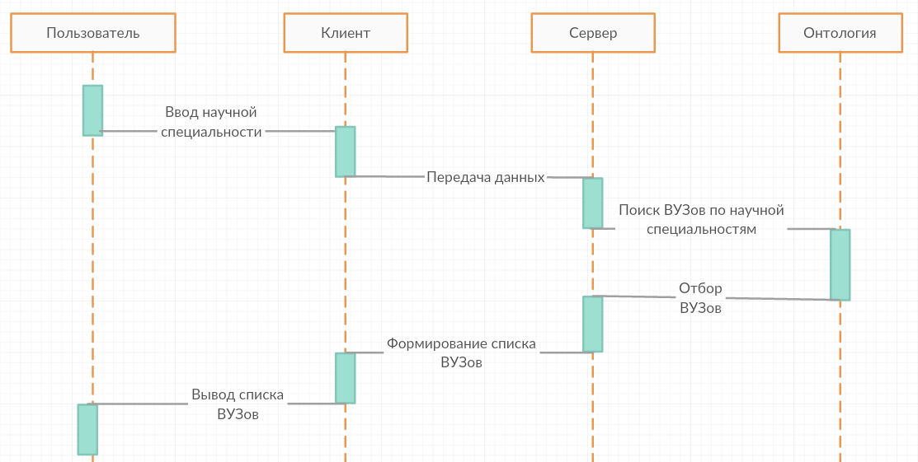

Рис. 7. Диаграмма последовательностей процесса «Поиск ВУЗов по наличию научных специальностей»

* Процесс поиска ВУЗов по наличию диссертационных советов представлен на рисунке 8:

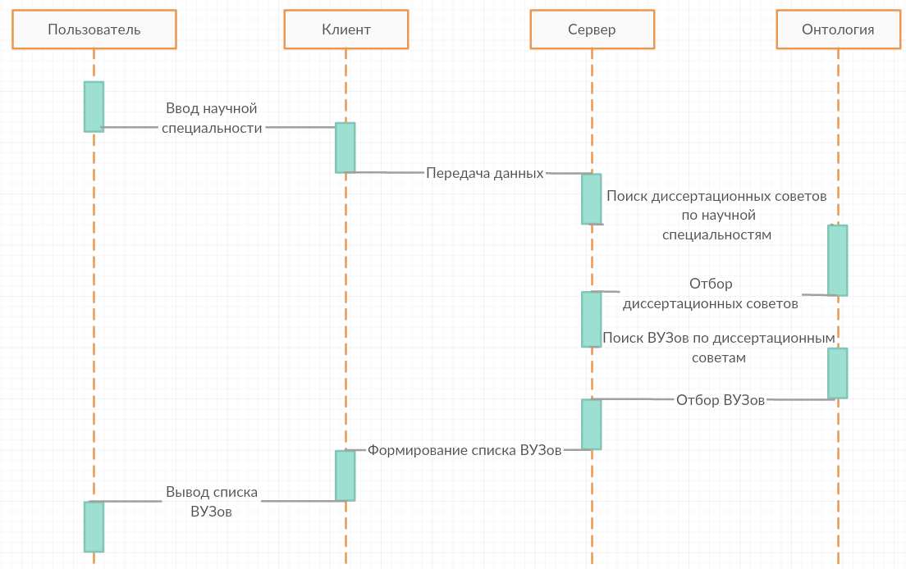

Рис. 8. Диаграмма последовательностей процесса «Поиск ВУЗов по наличию диссертационных советов»

* Процесс добавления индивида в онтологию представлен на рисунке 9:

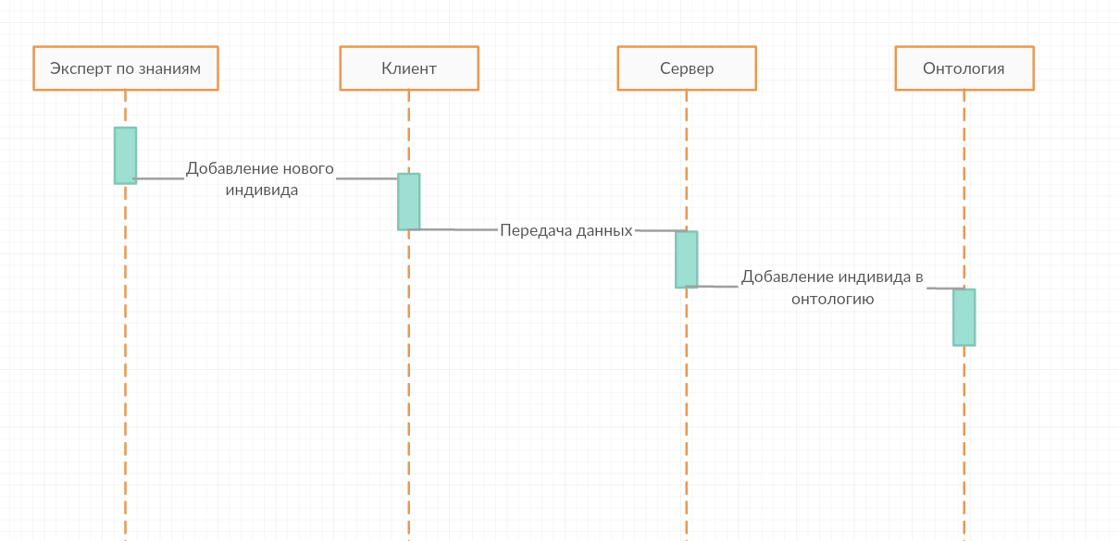

Рис. 9. Диаграмма последовательностей процесса «Добавление нового индивида»

* Процесс удаления индивида из онтологии представлена на рисунке 10:

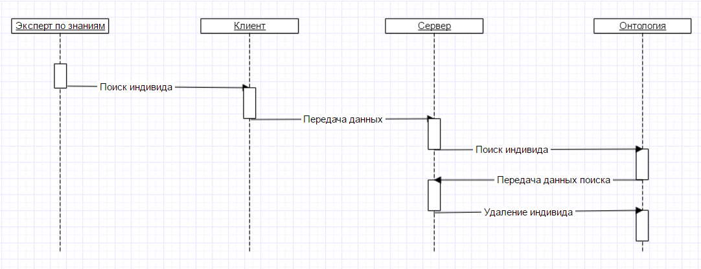

Рис. 10. Диаграмма последовательностей процесса «Удаление индивида»

* Процесс редактирования индивида в онтологии представлен на рисунке 11:

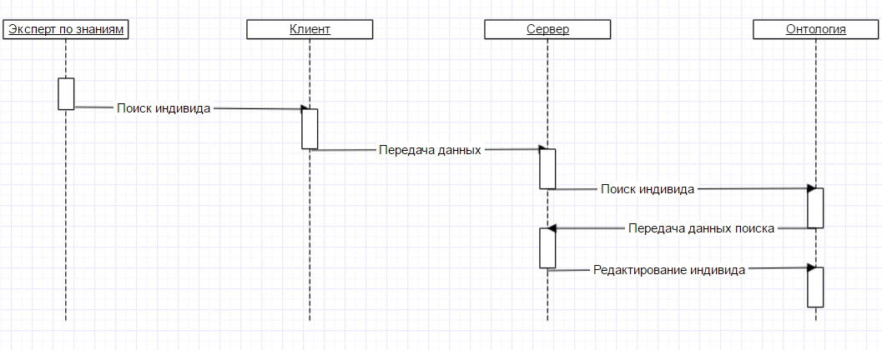

Рис. 11. Диаграмма последовательностей процесса «Редактирование индивида»

* Процесс регистрации эксперта по знаниям представлен на рисунке 12:

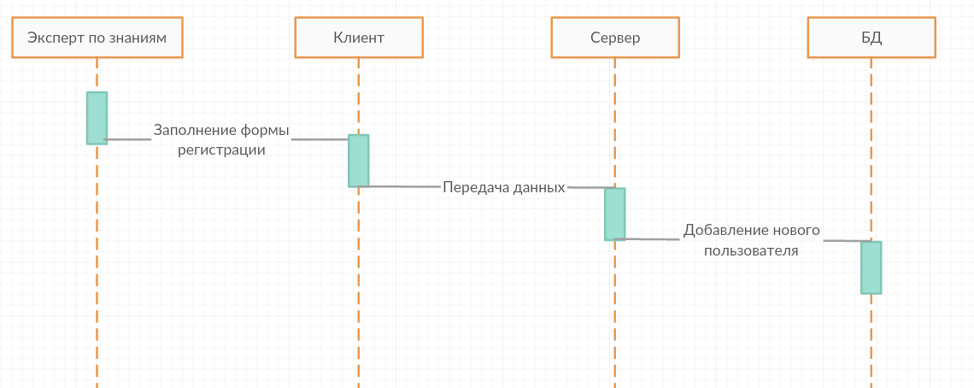

Рис. 12. Диаграмма последовательностей процесса «Регистрация»

В состав веб-приложения «Научные специальности РФ» должны входить следующие подсистемы:

* Подсистема хранения данных о научных специальностях.
  + Хранение данных.
  + Наличие механизма манипуляции данными по запросам.
* Подсистема модификации данных о научных специальностях.
* Подсистема логического вывода о научных специальностях.
  + Осуществление логического вывода
* Подсистема взаимодействия с пользователем.
  + Графический веб-интерфейс, предоставляющий доступ к сервису из любой точки, оснащенной доступом в интернет.
  + Формализация запроса к онтологии.
  + Возможность редактирования данных онтологии.
  + Возможность наполнения онтологии.
  + Возможность удаления данных онтологии.
  + Организация выдачи прав доступа для пользователей онтологии.

## 2.1. Требования к функциям (задачам), выполняемым системой

* Подсистема взаимодействия с пользователем.
  + Создание, редактирование, наполнение, удаление онтологии.
  + Наличие личного кабинета пользователей (инженера по знаниям).
  + Организация единой базы пользователей на всем портале.
  + Графический веб-интерфейс, предоставляющий доступ к сервису из любой точки, оснащенной доступом в интернет.
* Ядро вывода.
  + Хранение данных о предметной области.
  + Предоставление доступа к обработанным данным по запросу.
  + Хранение данных пользователя.
  + Наличие механизма манипуляции данными.
  + Вывод ответа.

## 3. Описание онтологии "Действующие диссертационные советы"

Самое главное в создании онтологий - четко поставленная задача, которую можно однозначно интерпретировать, а также ясно понимать, на какую аудиторию она ориентирована. Нужно также осознавать, что должно получиться в конце, что именно нужно целевой аудитории и, исходя из этого, думать над способами достижения цели.

Поставлена задача: создать онтологию, которая будет отображать структуру действующих диссертационных советов. Она будет содержать в себе название совета, код совета, дату приказа о создании, код научной специальности и номер приказа о создании. С ее помощью пользователь должен легко получить, интересующую его информацию в понятном для него виде.

Также произведена синхронизация с онтологией GeoNames ( <http://www.geonames.org/ontology/ontology_v3.1.rdf>) для указания географического расположения ВУЗов.

Рассмотрим структуру данной онтологии. На рисунке 13 представлена структура классов онтологии:

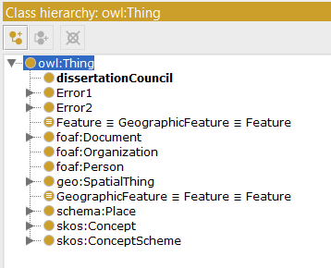

*Рис. 13. Структура классов онтологии "Действующие диссертационные советы"*

* dissertationCouncil - класс, описывающий диссертационный совет.

Для реализации онтологии необходимо создать object properties. На рисунке 14 представлена их иерархия:

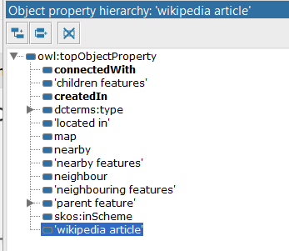

*Рис. 14. Иерархия object properties онтологии " Действующие диссертационные советы"*

* createdIn - свойство, описывающее принадлежность совета к университету;
* connectedWith - свойство, связывающее специальности аспирантуры с научными.

Также добавим data properties. Они представлены на рисунке 15:

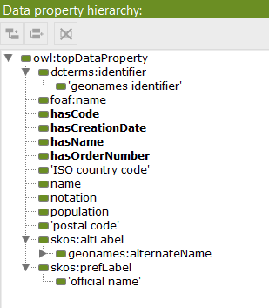

*Рис. 15. Иерархия data properties онтологии "Структура университета"*

* hasCode – имеет код;
* hasName – имеет имя;
* hasCreationDate - имеет дату создания;
* hasOrderNumber - имеет номер приказа.

# Заключение

В результате выполнения данной работы было разработано техническое задание, проведен анализ подходов к разработке веб-приложений на основе связанных данных.Были спроектированы диаграммы прецедентов и последовательностей.

# Список литературы

1. Рассел С., Норвиг П. Искусственный интеллект. Современный подход // 2-е изд. М.: Вильямс, 2007. 1410 с.
2. Большаков А.А., Маркелов А.Ю. Разработка модели информационных процессов при синтезе интеллектуальной обучающей системы с учетом психофизиологических характеристик обучаемых // Вестник Астраханского государственного технического университета. Серия: Управление, вычислительная техника и информатика. 2013. № 1. С. 180-186.
3. Ручкин В.Н., Фулин В.А. Универсальный искусственный интеллект и экспертные системы // СПб.: БХВ-Петербург, 2009. 240 с.
4. Segaran T., Evans C., Taylor J. Programming the Semantic Web. 2009. P. 302.
5. Найханова Л.В. Основные аспекты построения онтологий верхнего уровня и предметной области // Интернет-порталы: содержание и технологии: сборник научных статей. Вып. 3 / [редкол.: А.Н. Тихонов (пред.) и др.]; ФГУ ГНИИ ИТТ «Информика». М.: Просвещение, 2005. С. 452-479.
6. Князева М.А., Тимченко В.А. Преобразование графовых структур представления информации // Искусственный интеллект. 2009. Т.4. С. 425-436.
7. Аюшеева Н.Н., Хаптахаева Н.Б. Способ формирования семантической сети документа на основе статистического подхода // Теоретические и прикладные вопросы современных информационных технологий: материалы Всероссийской научно-технической конференции. Улан-Удэ: Изд-во ВСГТУ, 2005. С. 139-143.
8. Hebeler J., Fisher M., Blace R., Perez-Lopez A. Semantic Web Programming. John Wiley & Sons, 2009. 648 с.
9. Lehmann J., Isele R., Jakob M., Jentzsch A., Kontokostas D., Mendes Pablo N., Hellmann S., Morsey M., Kleef P., Auer S., Bizer C. DBpedia – A Large-scale, Multilingual Knowledge Base Extracted from Wikipedia // Semantic Web 1 IOS Press. 2012. P. 1-29.
10. Liu O. Relation Discovery on the DBpedia Semantic Web // TER 2009, supervised by Jérôme Euzenat. 2009. P.1-11.
11. Computer sience, University of Maryland [Электронныйресурс] URL: https://www.cs.umd.edu/projects/plus/SHOE/onts/univ1.0.html (датаобращения: 17.12.2015).
12. vocab.org - A URI space for vocabularies [Электронныйресурс] URL: http://vocab.org/aiiso/ (датаобращения: 04.01.2016)
13. WESOProject [Электронный ресурс]URL:http://weso.googlecode.com/hg-history/7940304f0d82344b6c8ca37e0989b384c9e29148/trunk/ontologies/uni/uni.html(датаобращения: 06.01.2016).
14. OLOUD: Ontology for Linked Open University Data [Электронныйресурс] URL: http://www.essepuntato.it/lode/owlapi/http://lod.nik.uni-obuda.hu/oloud-base.owl (датаобращения: 09.01.2016).